
PROTOCOLE SANITAIRE Covid de la section Basket du Foyer rural de BLANZAT
La saison 2020-2021 de basket débute avec des couleurs assez particulières dans un contexte sanitaire très fluctuant. A ce titre, l’ensemble des membres du bureau a travaillé à la réalisation du protocole qui suit. Il reste au plus près, mais jamais en dessous, de celui édité par la FFBB, et intègre les dispositions préfectorales et communales. Si nous travaillons en étroite collaboration avec la municipalité, c’est dans un esprit de confiance et de reconnaissance du travail et des responsabilités de chacun. Je vous demanderais donc de veiller à respecter et à faire respecter ce protocole, sans possibilité de remettre en cause le bien fondé de certaines contraintes.
En l’absence des 2 référents Covid du club désignés dans le cadre du protocole fédéral, Jean Claude FRADETAL et Jean François CHAZOT, les coachs et entraîneur(e)s de chaque catégorie en deviennent de fait les représentants. Ils ont l’obligation d’appliquer et de faire appliquer le dispositif Covid 19. Les comportements ou refus repérés comme n’allant pas dans ce sens devront être signalés. Ils sont susceptibles d’entraîner l’arrêt des activités de basket dans le gymnase.
Le protocole concernant les matchs, les officiels, buvettes et réunions est en cours d’élaboration.

ENTRAÎNEMENTS
Chaque entraîneur(e) accueille les joueurs à la porte d’entrée principale du gymnase (avec l’arrivée de l’hiver, nous n’excluons pas la possibilité d’inverser le sens de circulation dans la salle).  Il ou elle se doit d'établir la liste des joueuses, joueurs, parents et encadrants présents au sein du gymnase et de la reporter dans le cahier COVID 19 qui sera mis à disposition dans le club house.

L'entrée doit se faire exclusivement par cette porte, à raison d’ 1 personne à la fois en respectant la distanciation de 1 mètre entre chaque personne.
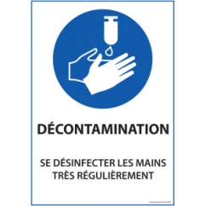
Chaque personne doit systématiquement utiliser le gel hydro alcoolique mis à sa disposition à l'entrée et porter un masque jusqu’à la pratique effective sur le terrain pour les pratiquants.
Toute personne de plus de 11 ans, présente dans le gymnase et non joueur, doit obligatoirement porter un masque, qu'elle se déplace ou non
Dans tous les cas, il est demandé aux parents de ne pas laisser leurs enfants, (frères et sœurs des joueurs), aller et venir dans tout le gymnase.

Les règles de distanciation doivent être respectées autant que faire se peut par les joueurs et les encadrants entre les exercices ou séquences. 

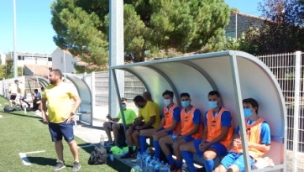
En phase de jeu ou d’exercice physique, les joueurs ne portent pas le masque.
Règle de distanciation de 2m, pour les encadrants en situation de prise de parole est obligatoire, masques pour l’assemblée (joueurs) obligatoires.


L’utilisation des toilettes doit être réservée aux « urgences ». Chacun devra donc prendre ses dispositions avant son arrivée au gymnase.

Au même titre que la gourde (voire 2 gourdes) ou les chaussures, un étui individuel rigide de masque chirurgical intégrera le sac de sport. Il sera obligatoire et devra faire parti du matériel pour les entraînements et les matchs. Son utilisation à visée pédagogique devrait favoriser l’usage du masque, améliorer les gestes d’hygiène mais aussi éviter les oublis.
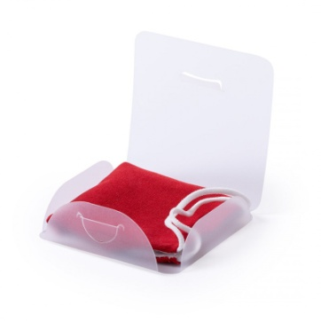
Vendu au tarif de 1 euro par le club, le joueur devra le porter SYSTEMATIQUEMENT pendant les matchs, entre chaque changement de joueur et de présence sur le banc de touche. Il sera identifié au nom de l’enfant à l’aide d’un feutre indélébile.
Il est bien sûr demandé d'effectuer les entraînements sans public, au mieux de limiter à 1 parent pour les plus jeunes catégories. Nous comptons sur votre coopération.

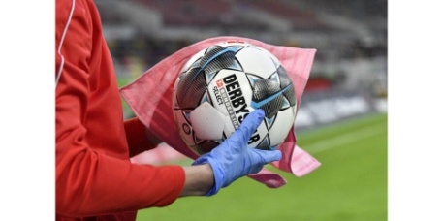
L’entraîneur doit utiliser le produit désinfectant acheté par le club à la fin de chaque séance pour désinfecter les ballons et le matériel pédagogique. Il aura à sa disposition un torchon dédié qui devra être lavé avec les chasubles.

-Les chasubles prêtées par le club en début de saison, rendues en fin de saison, elles sont sous la responsabilité de chaque entraîneur.
Il est interdit d'échanger les chasubles entre joueurs
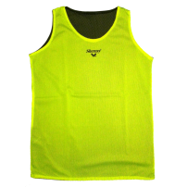
-Le lavage sera systématique après usage et sera géré par chaque coach (machine tournante par les parents (comme les tenues), le coach prend en charge le lavage (il y en a !!), …)

Il est strictement interdit d'utiliser les vestiaires et les douches jusqu’à nouvel ordre : les licenciés doivent venir en tenue de sport et prendre la douche à leur domicile.
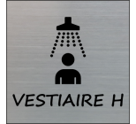
Le changement de chaussures se fait sur le bord du terrain.


La sortie doit se faire par la porte du gymnase « issue de secours ». Il est fortement recommandé d’utiliser le gel hydro alcoolique mis à disposition.

De même, il n’y a pas de possibilité de se laver les mains. L’utilisation du gel hydro alcoolique est donc l’alternative. Plusieurs points de distribution sont disposés aux points stratégiques du gymnase (entrée, sortie, club house, table de marque).

L’unique point d’eau réservé au remplissage des gourdes est celui du club house.

DANS LA MESURE DU POSSIBLE (météo): aérer les locaux pendant l’entrainement et n'oubliez pas de les refermer à la fin des entrainements.

Si un licencié s’est trouvé en contact avec un cas avéré, il faut IMPERATIVEMENT prévenir le club au 06 60 83 94 53

